关于参加2021 “超星杯”寒假阅读打卡活动的通知

美好的寒假如约而至, 为了丰富我校师生寒假生活，弘扬中华民族的优秀文化；培养良好的阅读习惯；增进我校师生与图书馆的交流互动，提高对图书馆馆藏资源的了解与利用；进一步促进校园文化建设，营造浓厚的书香校园阅读氛围，特开展寒假阅读活动，欢迎我校师生积极参加！

**一、活动时间：**

活动时间：2021年1月15日—2月23日（40天）

**二、参与对象：**

甘肃省所有高校在校师生

**三、活动内容：**

1.活动开始前，读者需在在活动开始前下载学习通，注册登录，实名认证，加入活动小组；

2.活动期间，读者在活动小组内参与每日打卡，阅读资料夹中推荐经典图书，可根据个人意愿，每日在小组内上传经典图书笔记一篇；

3.活动结束后，按照打卡次数、阅读时长和优质图书笔记篇数整理排名，颁发证书及奖品。

**四、活动要求：**

1.活动期间，每日打卡时间为6:00—14:00，2020年1月14日会进行试打卡；

2.阅读内容必须是活动小组内上传的图书，学习通其他书籍阅读后不会统计入活动最后统计时长；

3.图书选读笔记要求必须是经典图书原文篇章，能够讲述一个故事或者表达一个观点，可自由配图，作品须为原创，严禁剽窃他人作品，一旦发现，取消参赛资格；

4.投稿需实名注册“超星学习通”APP并认证院校，填写报名表单，以便确认院校和奖品发放。

**五、参与方式**

1.在软件应用商店搜索“超星学习通”或扫描下方二维码下载超星学习通，并完成实名认证；

2.点击学习通首页右上角“邀请码”输入（**ca05927**）或扫描下方活动小组二维码加入小组，提交作品。

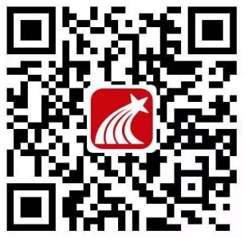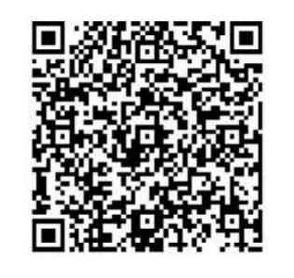

（超星学习通二维码 / 活动小组二维码）

**六、奖项设置**

学习之星5名，荣誉证书+小米手环5；

阅读达人10名，荣誉证书+智能护眼台灯；

笔记达人10人，荣誉证书+精美图书一套；

打卡状元30名，荣誉证书+小米电动牙刷；

优秀组织老师10名，颈部按摩仪

**七、评选规则**

1.根据签到打卡、阅读时长和精品笔记入选数综合排名，评选出学习之星；

2.坚持活动期间每天坚持打卡，连续打卡40天，从中随机抽取相应获奖人数，评选为打卡状元；

3.根据活动期间阅读时长（阅读时长大于100小时）排名，评选为阅读达人；

4.根据活动期间活动期间输出优秀笔记（输出优秀笔记篇数不少于20篇）排名，评选出笔记达人；

**八、活动结果公布**

活动结束后两周内在在“超星兰州分公司”公众号和活动小组公布

**九、附：推荐书目**

《林徽因传》张清平

《呼兰河传》萧红

《人性的枷锁》毛姆

《费正清中国回忆录》费正清

《中国震撼：“一个文明型国家”的崛起》张维为

《中国近代史》蒋廷黻

《徐霞客游记》（明）徐弘祖

《北大国风课》季风

《追风筝的人》（美）卡勒德·胡赛尼

《梁启超修身三书：德育鉴》梁启超

《未来简史》(法)雅克·阿塔利

《时间简史》史蒂芬·霍金

《最好的告别：关于衰老与死亡，你必须知道的常识》（美）阿图·葛文德

《新新媒介》（美）保罗·莱文森

《雨季不再来》三毛

《漂亮朋友》（法）莫泊桑

《海边的卡夫卡》（日）村上春树

《围城》钱钟书

《骆驼祥子》老舍

《乞力马扎罗山的雪》（美）海明威

《一个孤独漫步者的遐想》（法）卢梭

《我们怎样阅读中国》苏小和

《孽海花》（清）曾朴

《马丁·伊登》（美）杰克·伦敦

《警世通言》（明）冯梦龙

《简爱》（英）夏洛蒂·勃朗特

《包法利夫人》（法）福楼拜

《邦斯舅舅》（法）巴尔扎克

《巴黎圣母院》（法）雨果

《镜花缘》（清）李汝珍

《如何阅读一本书》（美）莫提默·J．艾德勒

《我们》(俄)叶甫盖尼·扎米亚京

《安妮日记》（德）安妮·弗兰克

《美丽新世界》（英）阿道司·赫胥黎

《西游记》（明）吴承恩

《浮生六记》（清）沈复

《诗体类说》潘善琪

《富克兰林自传》（美）本杰明·富克兰林

《志摩的诗》徐志摩

《沉沦》郁达夫

《尘世是唯一的天堂》林语堂

《洛克菲勒的家书》（美）约翰·D·洛克菲勒

《少年维特的烦恼》（德）歌德

《呼啸山庄》（英）艾米莉·勃朗特

《受戒：汪曾祺卷》汪曾祺

《鲁迅散文》鲁迅

《坟》鲁迅

《论雅俗共赏》朱自清

《礼拜六的晚上》周瘦鹃

《一路向北》朱道能

图书馆

2021年1月6日